INDICAÇÃO Nº 5656/2017

Sugere ao Poder Executivo Municipal que estude uma solução para conter a erosão formada pelas águas da chuva em área publica localizada próximo ao nº 139, da Rua Bragança Paulista, no bairro São Joaquim.

Excelentíssimo Senhor Prefeito Municipal,

Nos termos do Art. 108 do Regimento Interno desta Casa de Leis, dirijo-me a Vossa Excelência para sugerir ao setor competente que estude uma solução para conter a erosão formada pelas águas da chuva em área publica localizada próximo ao nº 139, da Rua Bragança Paulista, no bairro São Joaquim, neste município.

**Justificativa:**

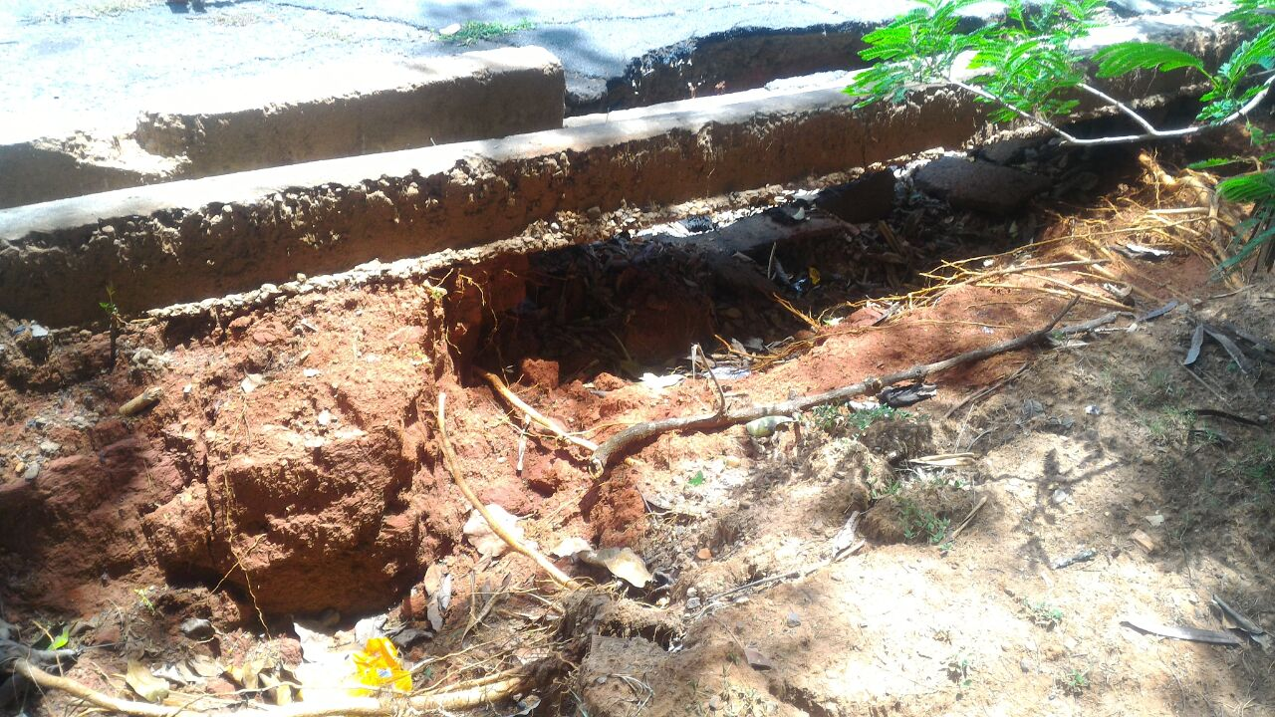

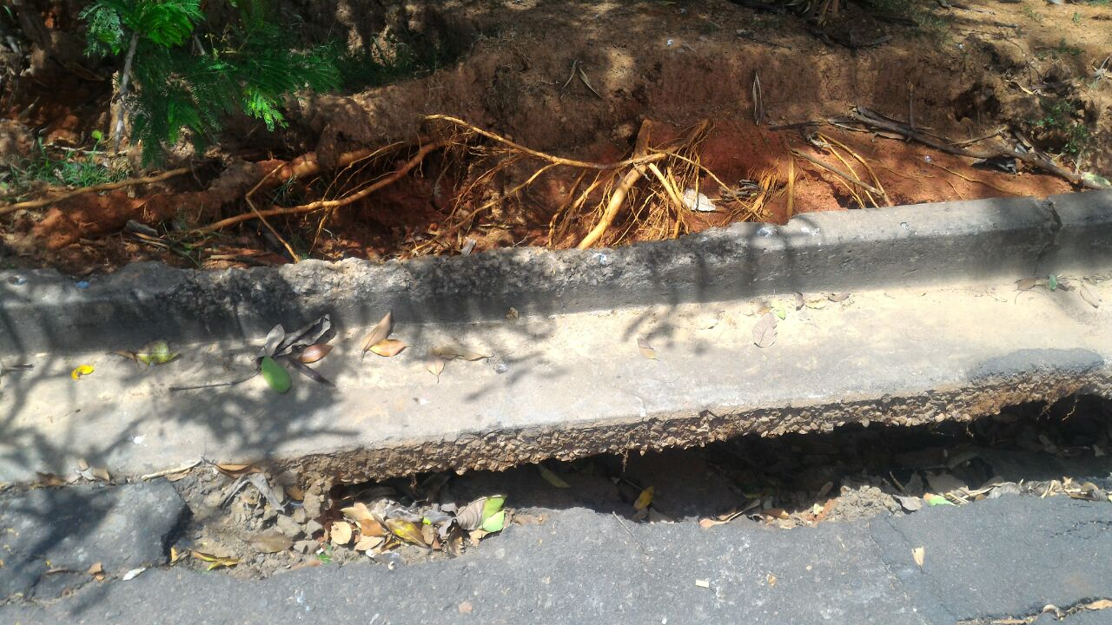

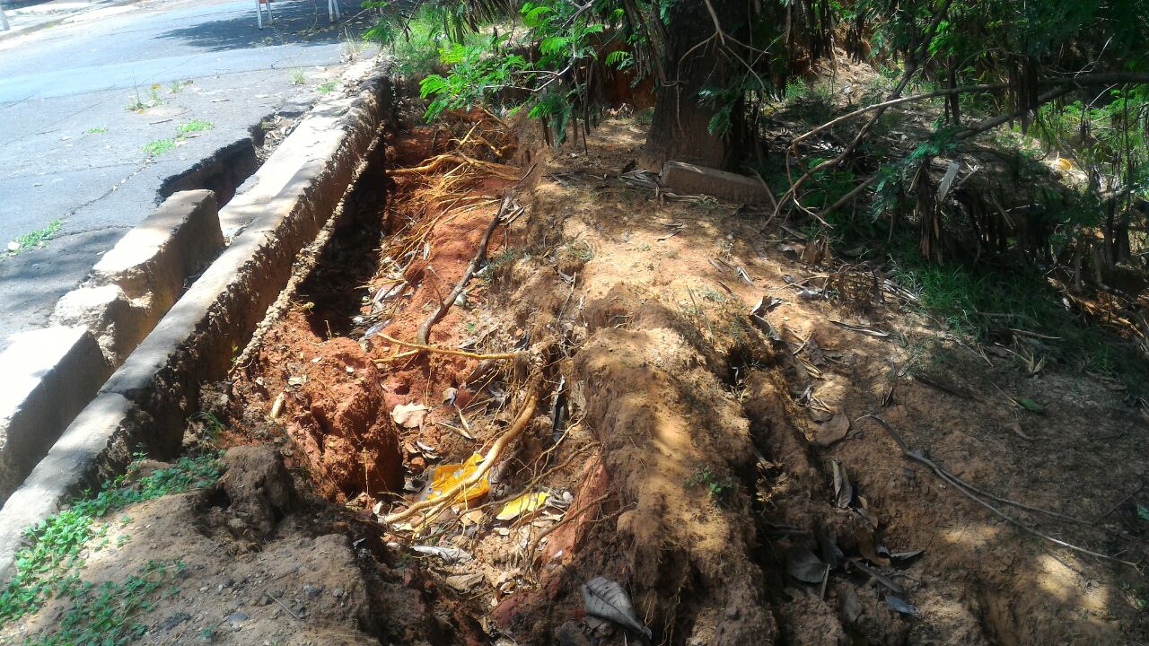

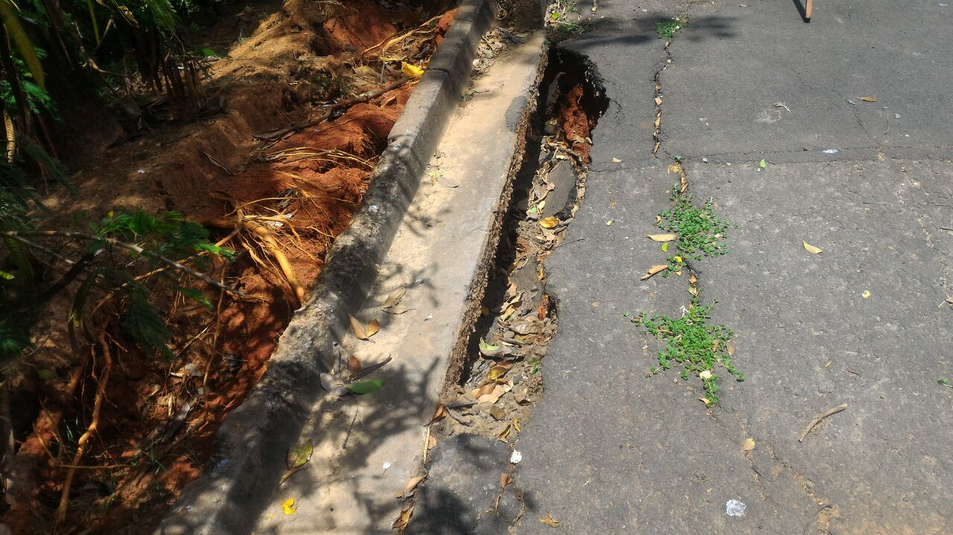

Reforçamos mais uma vez nosso pedido para serviços de contenção de erosão no local. Vale lembrar que este já nosso 3º pedido, pois já formalizamos as **indicações nº 171/2017 e 1952/2017, de janeiro e fevereiro**, respectivamente, sem atendimento até a presente data.

Plenário “Dr. Tancredo Neves”, em 29 de junho de 2.017.

**JESUS VENDEDOR**

-Vereador / Vice Presidente-

